等比数列

课程名称 | 苏教版 职教 数学（第三册） |  | 章节单元 | 第9章第3节：等比数列
课题名称 | 等比数列 |  | 授课时数 | 1学时
授课类型 | 基础课 |  | 适用专业 | 五年制高职二年级（上）
教材分析 | 数列是一种特殊的函数，在日常生活和科学技术方面有着广泛的应用。“等比数列”是基础数学第9章第3节，主要内容是等比数列的概念及通项公式，该数列的应用与实际生活有密切的联系，如存款利息、购房贷款、资产折旧等都要用等比数列的知识来解决，在研究过程中体现了由特殊到一般的数学思想函数思想和方程思想。掌握该部分知识非常重要，能为经管类各专业今后专业课的学习奠定基础。
学情分析 | 数学3面向五年一贯制经管类二年级学生，在本课开始前，学生已经学习了等差数列的知识，从反馈情况看，学生对等差数列的掌握还是比较好的，等比数列和等差数列的学习方法类似，因此，可以相信学生等比数列的学习应该问题也不大。  由于本课内容难度不大，所以本课尽量在教师的引导下由学生自己摸索归纳结论。
教学目标 | 知识与技能 | 1、理解等比数列的概念；  2、掌握等比数列通项公式；  3、能运用等比数列通项公式解决简单问题。
教学目标 | 过程与方法 | 本课通过比较探究法、启发发现法、分组讨论法，提高学生自主探究能力。
教学目标 | 情感态度  价值观 | 1.培养学生认真、严谨、细致的工作作风；  2.培养学生团结协作的团队精神。
重点难点 | 重 点 | 等比数列的概念及等比数列的通项公式
重点难点 | 难 点 | 应用等比数列的定义及通项公式，解决简单问题
重点难点 | 关键点 | 等比数列概念的理解和通项公式
教具准备 | 多媒体电子教室
教学方法 | 教法选择 | 多媒体辅助教学
教学方法 | 学法指导 | 探究学习法、启发发现法、分组讨论法

教学  环节 | 教 学 内 容 | 设计意图
一、复习回顾，实例引入 | 1、复习提问  （1）判断3，7，11，15，19，…是否为等差数列.等差数列的特点是什么？  （2）等差数列的数学符号表示  （2）等差数列的通项公式  2、实例引入  1、兰州拉面是我国西北地区的传统美食，代表着中国人民丰富的饮食文化和对食物烹饪的热爱。而拉面制作需要熟练的技巧和耐心，同学们观看视频，猜想当一个面团被拉面师傅经过3次、5次拉动，面条会变成多少根？面条的根数组成一个怎样的数列？  1，2，4，6，8，…  2、庄子曰：“一尺之锤，日取其半，万世不竭”。其意思是：一尺长的木棒，每天取一半，那么永远取不完。同学们思考：木棍的长度按照天数变化组成怎样的数列？  （通过观察两个实例，引导学生得出后一项与前一项的比值相等这一等比数列的特征，进而引出等比数列的定义。）  - 板书课题  等比数列 | 复习旧知，温故知新，活跃学生思路，提高学习兴趣，同时也为新课展开做铺垫。  由我国的美食和名人引出等比数列，一是有利于学生对数列特点的理解和新课内容的展开；二是美食可以吸引学生的注意力，有利于激发学生的学习兴趣；三是让学生感受到中华文化博大精深，从而激发学生的文化自信

教学  环节 | 教 学 内 容 | 设计意图
二、师生互动，归纳定义 | 1、实例分析  （由刚才引例得出的两个数列继续研究，得出等比数列的定义）  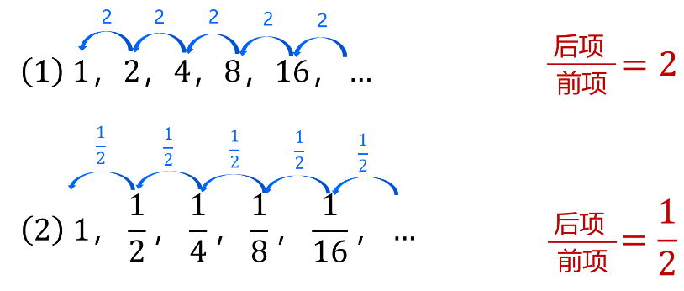  数列（1）（2）各项变化的规律：倍数相等，即每后一项与前一项的比相等。  仿照等差数列的特征和定义，根据等比数列的特征总结出等比数列的定义：  如果一个数列2项起，每一项与它前一项比都等于同一个非零常数，这个数列就叫做等比数列，其中第一项a₁称为首项，常数q称为等比数列的公比。  思考：①为什么规定从第2项起？  ②q为什么不能取0？  （强调从“第2项起”和“每一项与前一项的比”顺序不能颠倒）  数学符号表示：即  【课堂练习】  讨论下列数列是否为等比数列，如是，请分别指出首项和公比.  （1） （2）  （3） （4）  思考：  ①某一项能否为0？  ②q=1时数列具有什么特点？  ③q>0和q<0时数列分别具有什么特点？  PPT回到引例（1）（2）的数列，思考第10项、第20项、第n项分别是多少？引出等比数列的通项公式:  a_{n}=a₁q^{n-1}.  这就是等比数列的通项公式。  注意：只要知道首项a₁和公比q，就能知道等比数列中每一项。 | 根据上述实例，教师与  学生共同归纳出等比数列的定义.  简单测试学生对等比数列的初步理解.  由于等差数列中的公差d可以取任意实数，而等比数列中的公比q不能取0，避免混淆，所以设计几个思考。q=1时数列为非零的常数列；q>0时，数列中的每一项正负与首项同号，q<0时，数列是正负交替出现的摆动数列。  用归纳法导出等比数列的通项公式，帮助学生掌握归纳法，还能培养  他们的逻辑推理能力。与此同时，公式中有 这四个基本量，可以“知三求一”，体现出了方程思想。
三、教学活动，加深理解 | 课堂小游戏：  将班级同学看成一个数列，每位同学都是其中的项，同学手中的数字卡牌对应项数  玩法1：令号码牌为1的同学为1，即首项为1，公比为2，任意指定同学说出自己的项是多少？更换首项和公比，再进行几轮.  玩法2：从中任选两名赋值，指定其他同学说出自己的项是多少，如令6号为4，8号为16，问12号的同学项是多少？  以上玩法还可以“扔炸弹”，即由回答问题的学生指定同学回答下一个问题. | 课堂小游戏一是能够保证全员参与进课堂中来，增加课堂的趣味性；二是学生在游戏中能够彻底理解等比数列的定义和通项公式的用法，帮助学生理解知识。
教学  环节 | 教 学 内 容 | 设计意图
四、例题解析，规范解题 | 1．例子  【例1】求等比数列 2，8，32，… 的通项公式和第十项.  解：因为  所以，该数列的通项公式为  （总结：此为题型一，通项公式的直接运用:已知.）  【例2】、等比数列中，  （方法一）解：因为  所以，  （方法二）解：因为  所以，  所以，  （总结：此为题型二，已知数列中的任意两项，可求数列中的任一项，由题得出等比数列的又一通项公式.）  【思考】、求等比数列-36，24，-16，…中，第几项是 .  解：因为  由等比数列的通项公式  得  解得  （总结：此为题型三，已知.）  2．总结利用等比数列通项公式解题的步骤:  （1）确认等比数列  （2）分析符合哪种题型，题中给出了，给出了用；给出了用；  （3）代入数据，求解 | 教师板书例题过程后，由学生总结等比数列通项公式的题型．培养学生分析、思考的习惯，以及归纳总结的能力  从题中发掘等比数列通项公式的另一种形式，优化解题思路  题目的设计遵循了从了解到理解，从掌握到应用的不同层次要求，由浅入深，循序渐进．并体现了对定义的反思理解．学生思考练习，师生共同分析纠正．  及时总结步骤，让学生更易记忆、操作.

教学  环节 | 教 学 内 容 | 设计意图
五、巩固强化，评价反馈 | 练习𝟏 求等比数列 1，3，9，…… 的通项公式和第8项.  练习2 （1）等比数列中，  （2）等比数列中，  练习3 已知等比数列中，a₁=2，q=3，a_{n}=162，求项数n . | 进一步强化等比数列的概念，并能正确解出以上四种题型．反馈学生对知识的掌握情况，评价学生对学习目标的落实程度．具体实践中分组竞赛的形式调动学生的积极性．
六、反思小结 | 本节课主要研究了等比数列的定义、等比数列的通项公式及应用．已知等比数列通项公式便可以求数列中的每一项，类比等差数列，等比数列的前n项和如何来求？我们将在下节课研究．  （让学生分享学习体会，教师可适时点拨.） | 在小结本课的基础上，再度设疑，为下一课的学习埋下伏笔。
七、作业布置 | 作业  - 完成练习册相应习题.  2、预习等比数列前n项和. | 进一步巩固所学的知识．

